БД SLQ Server Management Studio

* Создайте базу данных **Products** в SQL
* Создайте в БД таблицу Tovar1

Типы данных товаров таблицы Tovar1:

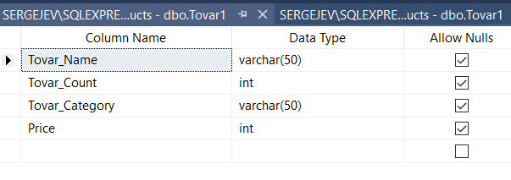

Строки с данными таблицы Tovar1:

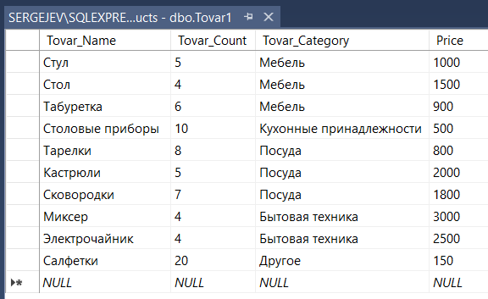

В БД представлена только одна таблица

* Для того чтобы связать БД с Visual Studio 2022 впишите в коде:

SqlConnection ProductsConnectionString = new SqlConnection(@"Data Source = SERGEJEV\SQLEXPRESS;Initial Catalog=Products; Integrated Security=True");

И вместо SERGEJEV\SQLEXPRESS впишите название вашего сервера SQL